SUZUKA 2 ПРОТИВОШУМНЫЕ НАУШНИКИ (SNR=24 dB)
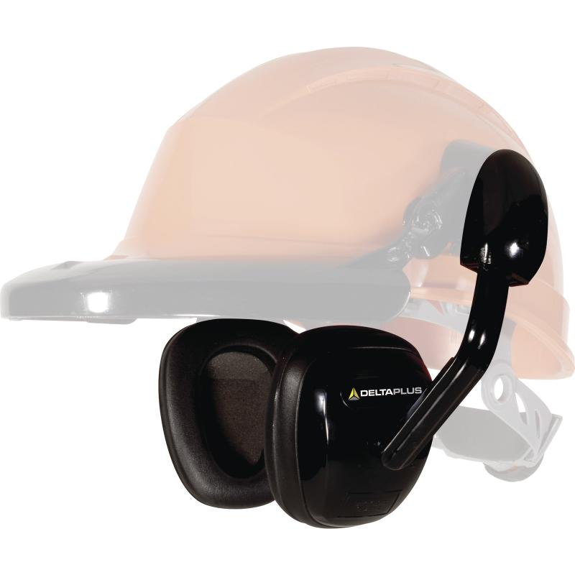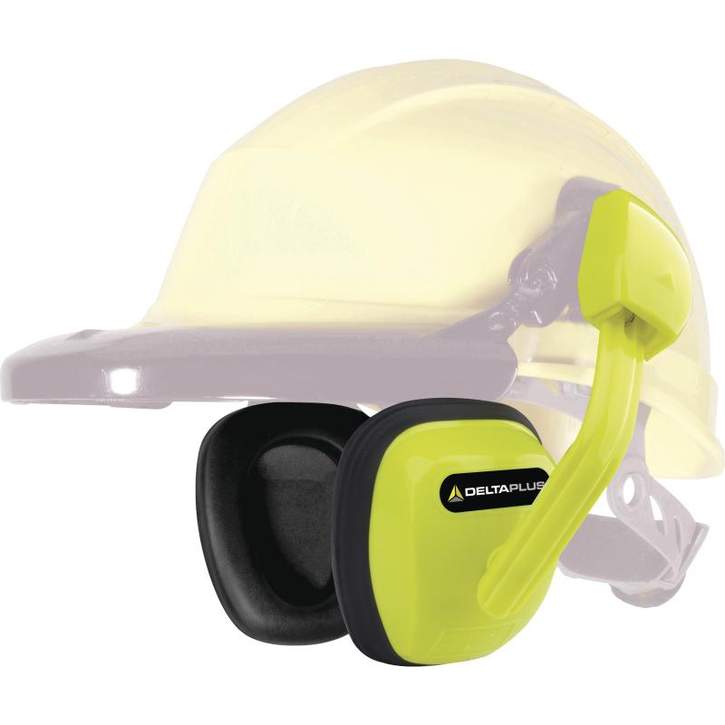

Цвет: черный, флуоресцентный желтый
СПЕЦИФИКАЦИЯ
Противошумные наушники c креплением на каску, регулируемые по высоте. Акустическая эффективность до 24 дБ. Чашечки, оголовье и крепление к каске из очень гибкого ABS -пластика. Подушечки из синтетического пеноматериала.
Снижение уровня шума среднее (SNR) на 24 дБ
Снижение уровня высокочастотного шума (H) на 27 дБ
Снижение уровня среднечастотного шума (M) на 21 дБ
Снижение уровня низкочастотного шума (L) на 14 дБ
Вес – 254 гр.
ОСНОВНЫЕ ПРЕИМУЩЕСТВА ТОВАРА ДЛЯ ПОЛЬЗОВАТЕЛЯ
Подходят для использования с защитными касками DeltaPlus серии ZIRCON, QUARTZ, SUPER QUARTZ, GRANITE, BASEBALL DIAMOND и креплением для щитков VISOR HOLDER

